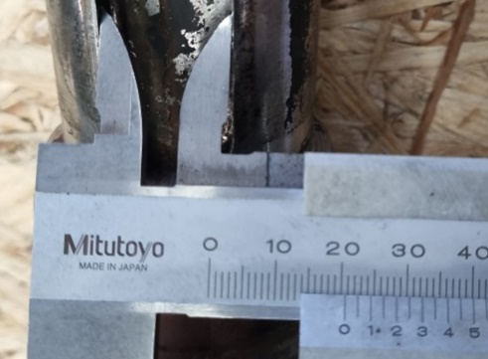

Key Groove

|  |  |  |  |
| --- | --- | --- | --- |
|  | |  | 1. Missing 2 bolts   - -As you can see from the left photo, 4 bolts are connected to Top flange. However, only one bolt is connected to the flange and two bolts are disappeared and one bolt is loosen.  -As follow the video that you sent, there is continually a vibration.  - The estimated reason is that it is assumed that the disc repeated a long time due to vibration, and the bolt was slowly loosened due to the vibration. |
|  | | | |
|  | |  | 1. Disc damages (both side)   It is estimated that TEC 7 (waterproofing stuff), which was used as a Lifthole finishing process when we worked in 2020, has been removed over time by vibration due to irregular fluid movement.  - 추정 원인으로 2020년당시 Lift hole마감제로 사용했던 TEC 7(방수제)이 불규칙한 유체의 움직임으로 진동에 의해 시간이 지남에 따라 떨어져 나간 것으로 추정됨. |
|  | | | |
|  | |  | 1. Inrush of Water in the Gear Box   In No. 5, it is estimated that there was a friction between the seat and the disc. Because of that, water has flowed in little by little through the body seats for a long time.  - 5번항에 Seat와 Disc의 마찰로 인해 유실된 Body seat사이로 조금씩 장시간 물이 유입된 것으로 추정됨 |
|  | | | |
|  | |  | 1. Gap between key and stem   (진동의 스트레스로 Key Groove 변형)  - Stem Key삽입부의 도면 치수 20mm  - 측정 치수(공차: +0, -0.043)  1) upper part of the insertion part: 20.5mm  2) 삽입 부 하단 부: 20.0mm  3) Key의 치수는 도면과 일치 |
| Key | | | |
|  |  | | Due to the vibration, Key Groove shape is changed  - Please refer to the photo of stem key hole after disassembly  - There was a crack of Stem key hole.  (진동의 스트레스로 Key Groove 변형)  - 분해한 후의 stem key 홈(바디 쪽)  - Stem key홈에 크랙 발견(노란색 표시) |
|  |  | | (진동의 스트레스로 Key Groove 변형)  - 비파괴검사(PT)후 현상  - 한쪽 방향으로 힘을 받아 생긴 크랙이  선명하게 보임  Based on the above information, it seems that the extension of the key hole and the valve received continuous force in one direction due to the irregular flow of fluid, as in item 1  As a result, it is estimated that the crack occurred as the stem key groove was deformed.  - 상기 근거들로 하여 Key home이 늘어나고 크랙이 생긴 추정 가능한 원인으로 1번 항목과 마찬가지로 불규칙한 유체의 흐름으로 밸브가 한쪽 방향으로 연속적인 힘을 받은 것으로 보인다. 그로 인하여 Stem key 홈이 변형되면서 크랙이 발생한 것으로 추정됨 |
|  | |  | 1. Rubber has a tear on the top   - Disc와 Body seat가 접촉되는 부분이 긴 시간 연속적인 진동으로 상부(top)쪽 seat가 마찰에 의해 유실되고 찢어지는 현상이 발생한 것으로 추정됨  - 하부 쪽도 상부와 마찬가지로 마찰 흔적이 발견 되었다. |
|  | | | |
|  | |  | 1. Inrush of water in the Disc   - Disc 내부로 물이 유입된 원인으로 마찰로 인해 유실된 Body seat사이로 조금씩 장시간 물이 유입된 것으로 추정됨 |
| 중공형 Disc 내부에서 흘러나온 유체 | | | |
|  | |  | 1. Well bonded with seat and body   - As a result of disassembling and observing the body and seat, there is no trace of water inflow except for the part where the body and seat rub, and the traces of the bond are evenly applied.  Body와 Seat를 분해하여 관찰한 결과 Body와 Seat의 마찰되는 부위를 제외하고 물의 유입 흔적이 없고, 본드의 흔적이 골고루 도포되어 있는 것으로 보아 해당 밸브의 Seat 본딩 작업은 잘 된 것으로 판단됨. |
|  | | | |
| In summary   1. 불규칙적인 유체의 흐름에 의해 발생한 Disc의 진동이 Stem을 통해 전달되면서 Stem Key Groove의 변형과 크랙, Stem손상,  기어박스의 흔들림으로 인한 Bolt 풀림 등의 현상을 발생시킨 것으로 판단된다. 따라서 부품의 손상으로 보아 Body를 제외한 모든 부품이 제 제작되어야 할 것으로 판단된다. 2. 교체해야 할 부품(The parts to be replaced) - Motor 및 Body를 제외한 전 부품 3. 재작업 소요 시간(estimated time of re-work) - 최대 4개월   - | | | |